BAB IV

HASIL DAN PEMBAHASAN
4.1 Persiapan Sampel
Limbah cangkang kerang bambu yang diambil di daerah perairan Belawan, Kabupaten Deli Serdang, terlebih dahulu dimulai dengan penyiapan sampel. Cangkang kerang bambu di peroleh sebanyak 2 kg di keringkan dibawah sinar matahari kurang lebih selama 2 minggu sampai sampel kering dan tidak terdapat kandungan air yang ada pada limbah cangkang kerang bambu sehingga serbuk cangkang kerang yang dihasilkan tidak lembab, tidak rusak dan tahan lama sebelum proses dimulai. Cangkang bambu dihaluskan dengan menggunakan penggiling bumbu dapur sampai terbentuk serbuk yang kasar, selanjutnya dilakukan pengayakan dengan menggunakan ayakan 40 mesh dan mendapatkan serbuk yang halus. Setelah proses persiapan sampel selesai, di dapatkan sebanyak 1,18 kg serbuk cangkang kerang bambu dari 2 kg cangkang kerang yang dikumpulkan. Kemudian serbuk cangkang kerang dimasukkan kedalam wadah tertutup dan disimpan di suhu ruangan.
4.2 Proses Isolasi Kitin Menjadi Kitosan
Proses pemurnian kitin berasal dari cangkang kerang bambu ada 4 tahap yaitu deproteinasi, demineralisasi, depigmentasi dan deasetilasi kitin menjadi kitosan.
4.2.1 Hasil Proses Deproteinasi
Proses deproteinasi dilakukan dengan tujuan untuk menghilangkan kandungan protein yang terdapat dalam serbuk cangkang kerang bambu. Tahapan ini penting karena protein yang masih menempel secara kovalen pada gugus fungsi kitin dapat mengganggu proses selanjutnya, seperti deasetilasi dan pembuatan kitosan. Pada tahap ini digunakan larutan NaOH 4% sebagai pelarut basa yang mampu memutus ikatan peptida dalam protein. Konsentrasi ini dinilai cukup efektif untuk melarutkan protein tanpa merusak struktur dasar kitin (Karmas, 1982).
Proses deproteinasi dipercepat dengan pengadukan menggunakan magnetic stirrer yang berfungsi untuk menciptakan pencampuran yang merata antara larutan NaOH dan serbuk kerang bambu, serta menjaga suhu larutan tetap stabil selama proses pemanasan. Pemanasan dilakukan pada suhu 100°C selama 1 jam untuk mempercepat reaksi hidrolisis antara NaOH dan protein, sehingga protein dapat terurai dan terlepas dari kitin. Setelah proses pemanasan, dilakukan penyaringan dan pembilasan residu menggunakan aquadest sebanyak 1,7 L. Pembilasan ini bertujuan untuk menghilangkan sisa larutan NaOH yang bersifat basa dan menetralkan pH dari residu yang dihasilkan. Tahap pembilasan juga membantu membersihkan sisa protein yang mungkin masih menempel. (Austin, 1981). Setelah itu residu yang diperoleh dikeringkan dalam oven pada suhu 60°C selama 4 jam untuk menghilangkan kandungan air dan mendapatkan serbuk kitin yang kering. Pengeringan pada suhu ini dilakukan untuk menjaga struktur dan kualitas kitin tetap baik. Secara keseluruhan, tahap deproteinasi merupakan langkah awal yang sangat penting dalam proses pemurnian kitin dari cangkang kerang bambu agar diperoleh hasil dengan rendemen tinggi dan kemurnian optimal. Hasil dari deproteinasi menunjukkan penurunan bobot sampel dan di dapatkan hasil akhir yaitu 97,750 g dan diperoleh randemen sebesar 97,75%. Gambar dapat dilihat pada Lampiran 7.

4.2.2 Hasil Proses Demineralisasi
Proses demineralisasi bertujuan untuk menghilangkan kandungan mineral anorganik, terutama kalsium karbonat (CaCO₃), yang terdapat pada serbuk cangkang kerang bambu. Tahap ini penting dalam isolasi kitin karena keberadaan mineral dapat mempengaruhi kemurnian serta kadar abu pada produk akhir (Al Shaqsi et al., 2020). Dalam tahap ini, larutan HCl 2N digunakan sebagai pelarut asam yang efektif dalam melarutkan mineral. Asam klorida bereaksi dengan kalsium karbonat menghasilkan garam terlarut dan gas karbon dioksida (CO₂), yang ditandai dengan munculnya gelembung (Liu et al., 2025). Oleh karena itu, larutan HCl perlu ditambahkan secara perlahan untuk menghindari luapan akibat reaksi eksotermis dan pelepasan gas. Proses ini dilengkapi dengan pengadukan menggunakan magnetic stirrer untuk meratakan pencampuran antara sampel dengan larutan HCl serta mempercepat reaksi antara mineral dan asam.
Pemanasan pada suhu tertentu dilakukan untuk mempercepat reaksi demineralisasi, sehingga mineral dapat larut lebih efisien dalam waktu yang lebih singkat. Setelah proses reaksi selesai, dilakukan pembilasan menggunakan aquadest untuk menghilangkan sisa-sisa HCl dan produk samping yang masih tersisa dalam sampel. Pembilasan juga berfungsi untuk menetralkan pH sampel agar tidak asam sebelum masuk ke proses berikutnya. Residu hasil demineralisasi kemudian dikeringkan dalam oven pada suhu 60°C selama beberapa jam untuk menghilangkan kadar air dan menghasilkan kitin dengan kelembaban rendah serta stabil secara fisik (Zhang et al., 2022).
Berdasarkan hasil penelitian, dari berat awal setelah deproteinasi sebesar 97,95 g diperoleh berat akhir sebesar 52,12 g setelah demineralisasi, yang menunjukkan penurunan bobot sebesar 53,21%. Penurunan ini menunjukkan bahwa sebagian besar mineral telah berhasil dihilangkan, yang sangat mempengaruhi kualitas kitin terutama dalam menurunkan kadar abu. Semakin rendah kadar abu yang diperoleh, maka semakin tinggi kemurnian dan kualitas kitin yang dihasilkan. Gambar dapat dilihat pada Lampiran 7.
4.2.3 Hasil Proses Depigmentasi
Tahap selanjutnya adalah depigmentasi, yang melibatkan rendaman sampel dalam NaOCl 4% selama 1 jam dan dilakukan penyaringan residu dengan mengalirkan aquadest sebanyak 1,2 L untuk menetralkan residu yang dihasilkan. Sampel kemudian dikeringkan selama 4 jam pada suhu ruang. Proses depigmentasi merupakan tahap penting dalam pemurnian bahan baku, terutama dalam pengolahan biomaterial seperti kitosan, guna menghilangkan pigmen dan senyawa organik yang tidak diinginkan. Penggunaan larutan NaOCl 4% bertujuan untuk mengoksidasi dan melarutkan pigmen warna yang tersisa sehingga diperoleh bahan dengan warna yang lebih cerah dan kualitas yang lebih baik. Larutan NaOCl dipilih karena efektivitasnya dalam reaksi oksidasi yang dapat menghancurkan struktur pigmen kompleks tanpa merusak matriks bahan utama (Singh et al., 2023).
Pengadukan menggunakan magnetic stirrer selama proses depigmentasi bertujuan untuk memastikan distribusi larutan yang merata dan meningkatkan kontak antara larutan NaOCl dengan pigmen pada sampel sehingga proses oksidasi berjalan optimal (Lee & Kim, 2024). Pemanasan pada suhu tertentu membantu mempercepat reaksi kimia dan meningkatkan efisiensi penghilangan pigmen. Selanjutnya, pembilasan menggunakan aquadest sebanyak 1,2 L berfungsi untuk menghilangkan sisa-sisa NaOCl dan produk oksidasi yang dapat mengganggu proses selanjutnya atau menurunkan kualitas produk akhir (Wang et al., 2023). Terakhir, pengeringan pada suhu ruang selama 4 jam dilakukan untuk menghilangkan kelembapan tanpa merusak struktur biomaterial, sehingga sampel siap untuk tahap pengolahan berikutnya.
Hasil proses depigmentasi menunjukkan berat sampel sebesar 95,68 g dari berat sampel setelah proses demineralisasi yaitu 50,95 g, yang berarti terjadi penurunan bobot sampel sebesar 53,25%. Tahap depigmentasi sangat penting untuk mendapatkan kitosan dengan warna cerah dan kemurnian yang tinggi, yang berpengaruh pada sifat fisik dan kimia produk akhir (Singh et al., 2023; Lee & Kim, 2024). Gambar dapat dilihat pada Lampiran 7.
4.3 Hasil Proses Deasetilasi Kitin Menjadi Kitosan
Langkah terakhir adalah deasetilasi kitin untuk menghasilkan kitosan. Langkah deasetilasi dilakukan dengan cara memasukkan kitin ke larutan NaOH p.a 50% dengan perbandingan 1:20 (b/v) selama 1 jam pada suhu 100°C, diikuti dengan pengeringan pada suhu 100°C selama 80 menit di dalam oven. Kondisi ini dipilih karena struktur sel-sel kitin yang tebal dan kuatnya ikatan hidrogen intramolekuler antara atom hidrogen pada gugus amin dan atom oksigen pada gugus karbonil. Proses deasetilasi bertujuan untuk memutus ikatan antara karbon pada gugus asetil dengan atom nitrogen pada kitin sehingga berubah menjadi gugus amina (NH2), yang merupakan ciri khas kitosan dengan aktivitas biokompatibel dan biodegradabel (Ardianto & Amalia, 2023).
Penggunaan larutan NaOH 50% dianggap lebih ekonomis dan ramah lingkungan dibandingkan konsentrasi yang lebih tinggi, karena memberikan keseimbangan optimal antara efisiensi deasetilasi dan pengurangan limbah kimia berbahaya (Putri et al., 2024). Pengadukan menggunakan magnetic stirrer selama proses deasetilasi bertujuan untuk meningkatkan kontak larutan alkali dengan permukaan kitin sehingga reaksi deasetilasi berlangsung lebih merata dan efektif (Sari & Nugroho, 2023). Pemanasan pada suhu 100°C mempercepat reaksi kimia pemutusan ikatan asetil, mengingat ikatan hidrogen yang kuat dalam kitin membutuhkan energi panas untuk terurai (Wang et al., 2023). Setelah proses reaksi, pembilasan dengan aquadest dilakukan untuk menghilangkan sisa NaOH dan produk samping yang dapat mempengaruhi kualitas dan keamanan kitosan. Terakhir, pengeringan pada suhu 100°C selama 80 menit bertujuan untuk menghilangkan kelembapan tanpa merusak struktur kitosan sehingga siap untuk aplikasi lebih lanjut.
Berdasarkan hasil penelitian kerang bambu yang telah dilakukan, dari proses deasetilasi kitin menjadi kitosan diperoleh berat sampel sebesar 50,35 g dari berat sampel setelah proses depigmentasi sebesar 95,68 g. Hasil deasetilasi menunjukkan penurunan bobot pada sampel sebesar 96,82% dari berat sampel setelah proses depigmentasi. Tahap deasetilasi ini sangat krusial untuk memperoleh kitosan dengan derajat deasetilasi tinggi yang berpengaruh pada sifat fisik, kimia, dan fungsional produk akhir (Ardianto & Amalia, 2023; Putri et al., 2024). Gambar dapat dilihat pada Lampiran 7.
4.4 Hasil Pengujian Kemurnian Kitosan Baku dan Hasil Isolasi Kitosan Kerang Bambu Menggunakan FT-IR
4.4.1 Kitin Cangkang Kerang Bambu
Hasil pengujian kitin cangkang kerang bambu dilakukan menggunakan spektroskopi FT-IR. Analisis ini bertujuan untuk mengidentifikasi gugus fungsi utama serta memverifikasi keberhasilan proses isolasi dan deasetilasi kitin menjadi kitosan. Hasil spektrum kitin cangkang kerang bambu dapat dilihat pada gambar 4.1.
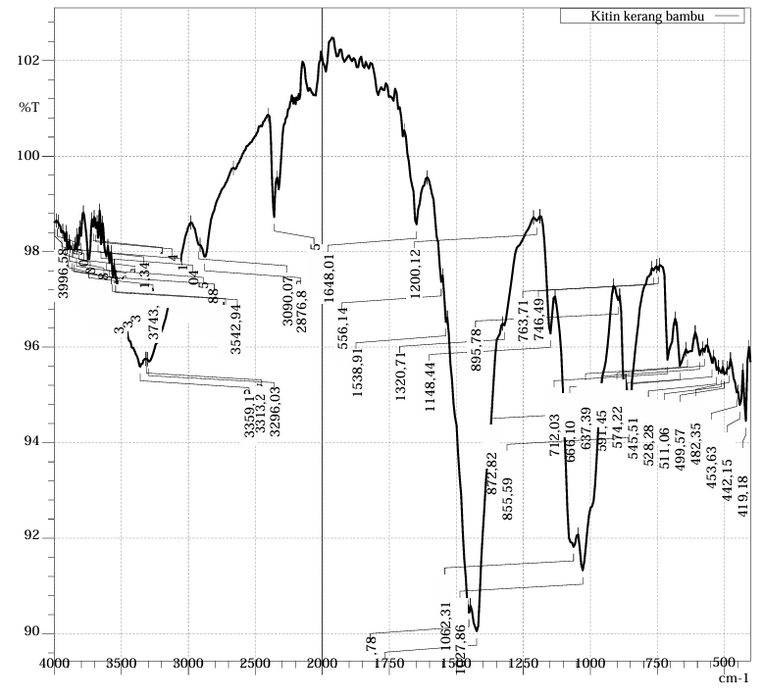
Gambar 4.1Hasil Spektrum Kitin Cangkang Kerang Bambu
Berdasarkan Gambar 4.1 hasil isolasi kitin cangkang kerang bambu menunjukkan adanya gugus-gugus fungsi utama yang merupakan karakteristik struktur kimia kitin. Untuk melihat kesesuaian struktur, spektrum ini dibandingkan dengan hasil karakterisasi kitin yang telah dipublikasikan dalam jurnal ilmiah yang berasal dari sumber biologis yang berbeda, yaitu kitin dari spesies udang Parapenaeus longirostris.
Pita serapan pada bilangan gelombang 3320,09 cm⁻¹ pada kitin kerang bambu dan sekitar 3400 cm⁻¹ pada referensi menunjukkan vibrasi ulur gugus O-H dan N-H yang menandakan adanya ikatan hidrogen. Pita-pita lainnya seperti vibrasi C=O (amida I dan II), C-N, dan C-O-C juga tampak pada kedua spektrum. Meskipun terdapat pergeseran kecil pada bilangan gelombang, kesamaan pola serapan menunjukkan bahwa struktur kitin yang diisolasi dari cangkang kerang bambu sesuai dengan karakteristik umum kitin .
Tabel 4.15Perbandingan Bilangan Gelombang Spektrum FTIR Kitin
Gugus Fungsi | Kitin Kerang Bambu (cm⁻¹) | Kitin Referensi (cm⁻¹)
Vibrasi ulur O-H & N-H | 3296,03 | 3250-3440
Vibrasi ulur C-H aromatik | 3090,07 | 3000-3100
Vibrasi ulur C-H alifatik | 2876,85 | 2870-2960
Vibrasi ulur C=O (Amida I) | 1648,01 | 1630-1650
Vibrasi tekuk N-H (Amida II) | 1556,14 | 1550-1558
Vibrasi ulur C-N (Amida III) | 1320,71 | 1310-1320
Vibrasi ulur C-O | 1027,86 | 1020-1250
Vibrasi ulur β-1,4-glikosidik | 895,78 | 890-950

Berdasarkan data pada Tabel 4.1 dapat disimpulkan bahwa kitin hasil isolasi dari cangkang kerang bambu memiliki kemiripan struktur dengan kitin hasil ekstraksi dari spesies lain. Hal ini mendukung bahwa proses ekstraksi telah berhasil menghasilkan kitin dengan struktur yang sesuai (Chik et al., 2023).

4.4.2 Kitosan Baku
Hasil pengujian kitosan baku dengan kitosan cangkang kerang bambu dilakukan menggunakan spektroskopi FT-IR. Analisis ini bertujuan untuk mengidentifikasi gugus fungsi utama kitosan baku dan kitosan kerang bambu. Hasil spektrum kitosan baku dan kitosan cangkang kerang bambu dapat dilihat pada gambar 4.2 dan 4.3.

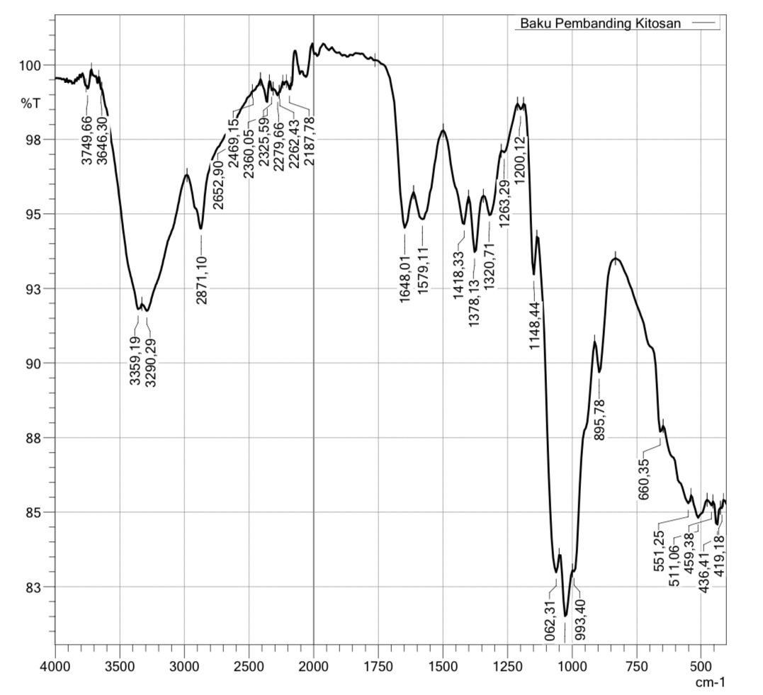
Gambar 4.2Hasil Spektrum Kitosan Baku
4.4.3 Hasil Isolasi Kitosan Kerang Bambu
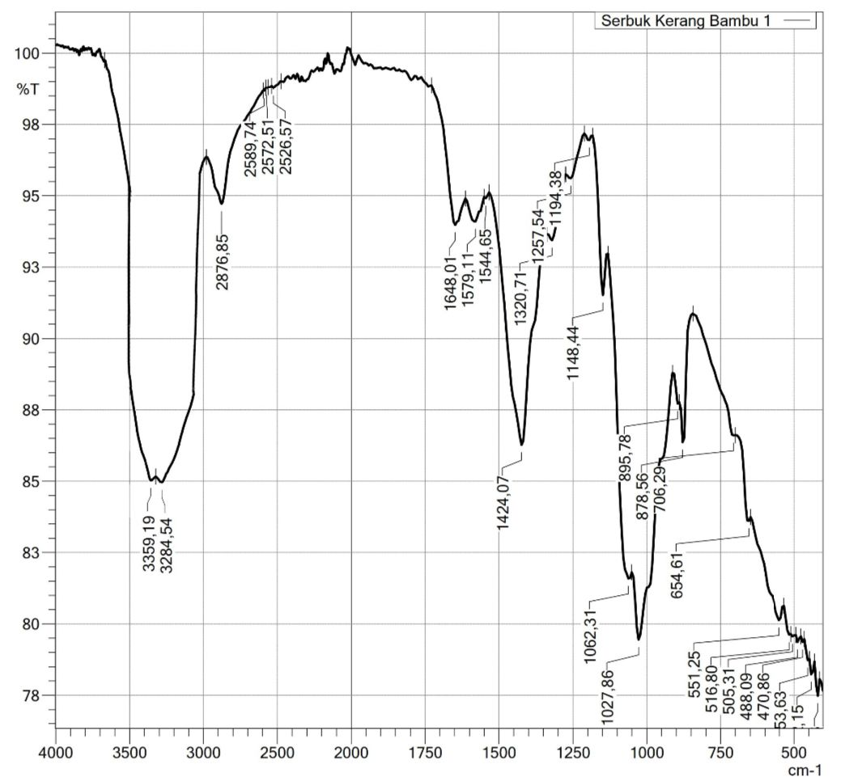
Gambar 4.3Hasil Spektrum Kitosan Isolasi
Spektra pada Gambar 4.2 dan Gambar 4.3, menunjukkan bahwa adanya kemiripan antara kitosan baku dengan kitosan dari cangkang kerang bambu. Berdasarkan Spektra diatas dapat di analisa bilangan gelombang pada kitosan sebesar 3290 cm⁻¹ pada kitosan baku dan bilangan gelombang 3359 cm⁻¹ pada kitosan cangkang kerang bambu sebagai akibat vibrasi ulur gugus O-H tumpang tindih Vibrasi dengan N-H yang memiliki rentang serapan 3450 cm⁻¹. Adanya pita serapan pada bilangan gelombang 2871 cm-1 menunjukkan vibrasi ulur gugus C-H alifatik pada kitosan baku dan kitosan cangkang kerang bambu yang memiliki rentang serapan 2876 cm^{-1.}
Serapan pada kitosan baku bilangan gelombang 1648 cm⁻¹ pada kitosan baku dan 1648 cm⁻¹ muncul pada kitosan bambu menunjukkan pita uluran gugus suatu amida sekunder C=O. Pita serapan yang terdapat pada kitosan cangkang bambu bilangan gelombang 1263 cm⁻¹ dan pada kitosan baku terdapat bilangan gelombang 1257 cm⁻¹ menunjukkan vibrasi uluran gugus C-O. Dan pita serapan pada kitosan baku 1200 cm⁻¹ dan 1257 cm⁻¹ pada serapan kitosan bambu menunjukkan pita uluran gugus C-N yang memiliki rentang 1200. Pada pita serapan kitosan baku 1062 cm⁻¹ dan pita serapan kitosan bambu 1062 cm⁻¹ menunjukkan vibrasi ulur C-O-C.
Tabel 4.16 Karakterisasi Spektrum FT-IR Kitosan
Gugus Fungsi | Bilangan Gelombang Kitosan Standar (cm⁻¹) | Bilangan Gelombang Kitosan Bambu (cm⁻¹)
Vibrasi  pembengkokan O-H  tumpang tindih vibrasi  peregangan N-H | 3359,19 | 3359,19
Vibrasi peregangan  simetris C-H alifatik | 2871,10 | 2876,85
Vibrasi peregangan C=O (Amida Sekunder) | 1648,01 | 1648,01
Vibrasi peregangan C=O (Protonasi Amida Sekunder) | 1579,11 | 1579,11
Vibrasi perengangan C-H | 1418,33 | 1424,07
Vibrasi peregangan C-O | 1263,29 | 1257,54
Vibrasi peregangan C-N | 1200,12 | 1194,38
Vibrasi peregangan C-O-C | 1062,31 | 1062,31
Vibrasi ulur β- 1,4-glikosidik | 895,78 | 895,78

Berdasarkan hasil data analisa gugus fungsi kitosan dapat ditentukan nilai derajat deasetilasi menggunakan rumus Robert dan Domzy berdasarkan metode baseline diperoleh nilai derajat deasetilasi sebesar 77,5 %. Hal ini membuktikan bahwa konversi kitin menjadi kitosan telah terbentuk. Perhitungan nilai derajat deasetilasi dapat dilihat pada Lampiran 23.
4.4.4 Hasil Analisa Derajat Deasetilasi FTIR Kitosan Cangkang Kerang Bambu
Hasil analisa derajat deasetilasi FTIR kitosan cangkang kerang bambu dapat dilihat pada gambar 4.4.
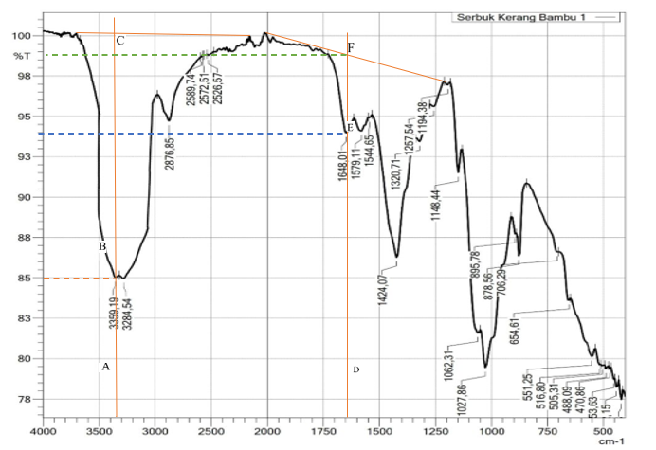
Gambar 4.4 Hasil Spektrum Kitosan Cangkang Kerang Bambu

Berdasarkan Gambar 4.4 Spektrum FTIR (Fourier Transform Infrared Spectroscopy) yang ditampilkan dilengkapi dengan garis-garis bantu seperti A, B, C, D, dan F yang berfungsi untuk menandai dalam spektrum tersebut, baik secara vertikal maupun horizontal. Garis A merupakan garis vertikal yang biasanya ditempatkan sekitar 3400 cm⁻¹ untuk menandai puncak serapan yang menunjukkan vibrasi O–H stretching, yang berasal dari ikatan hidrogen pada alkohol atau molekul air. Untuk menentukan posisi garis ini, cari puncak tajam atau lebar dalam rentang 3200–3600 cm⁻¹ dan tarik garis vertikal tepat pada puncak tersebut. Garis B adalah garis horizontal yang diletakkan sekitar 85% transmitansi untuk menandai posisi minimum transmitansi pada puncak di sekitar 3400 cm⁻¹; garis ini diambil dari titik terendah puncak dan ditarik ke arah sumbu Y sebagai acuan visual. Sedangkan garis C berfungsi sebagai baseline atau acuan nilai transmitansi maksimum sekitar 99–100%, sehingga ditarik secara horizontal pada bagian spektrum yang datar, biasanya di sisi kiri spektrum pada frekuensi di atas 3700 cm⁻¹. Garis D merupakan garis vertikal yang menandai awal fingerprint region, yaitu daerah sidik jari spektrum yang berada di rentang 1500–500 cm⁻¹, sehingga garis ini biasanya ditempatkan pada posisi 1500 cm⁻¹ sebagai batas kiri area tersebut. Sementara itu, garis F adalah garis miring yang menghubungkan beberapa puncak penting dalam satu rentang frekuensi diantara 1700–1000 cm⁻¹, yang berfungsi untuk menyoroti pola serapan atau “envelope” dari spektrum tersebut.
4.4.5 Perbedaan Spektrum FTIR Kitin dan Kitosan
Spektrum FTIR digunakan untuk mengidentifikasi gugus fungsi pada senyawa kitin dan kitosan. Proses deasetilasi pada kitin menjadi kitosan menyebabkan perubahan pada struktur kimia tertentu, terutama pada gugus amida dan amina. Tabel berikut menunjukkan perbandingan bilangan gelombang dari beberapa gugus fungsi utama yang terdeteksi pada spektrum FTIR kitin dan kitosan, baik standar maupun yang berasal dari cangkang kerang bambu.

Tabel 4.17 Perbedaan Bilangan Gelombang FTIR Kitin dan Kitosan
Gugus Fungsi | Kitin (cm⁻¹) | Kitosan (cm⁻¹) | Keterangan
O-H & N-H stretching | 3296,03 | 3359,19 | Tumpang tindih O-H dan N-H, menunjukkan gugus hidroksil dan amina
C=O stretching (Amida I) | 1648,01 | 1648,01 | Masih muncul pada kitosan, tapi cenderung lebih lemah
N-H bending (Amida II) | 1556,14 | Tidak tampak | Menghilang pada kitosan, menandakan deasetilasi
C-N & N-H (Amida III) | 1320,71 | Tidak tampak | Tidak muncul pada kitosan, mendukung hilangnya gugus amida
NH₂ bending (Protonated amine) | - | 1579,11 | Muncul khas pada kitosan setelah deasetilasi
C-N stretching (gugus amina) | - | 1263,29 | Khas pada kitosan, menggantikan puncak Amida III
C-O stretching | 1027,86 | 1062,31 | Peregangan gugus C-O (umum pada polisakarida)
β-1,4-glikosidic vibration | 895,78 | 895,78 | Struktur dasar glikosidik tetap ada di kitin dan kitosan

Berdasarkan hasil perbandingan spektrum, dapat disimpulkan bahwa proses deasetilasi menyebabkan pergeseran pada pita-pita tertentu yang berkaitan dengan gugus amida, namun tidak mengubah struktur dasar rantai polisakarida. Perbedaan utama antara kitin dan kitosan tercermin pada spektrum FTIR, khususnya pada pita serapan gugus amida dan amina. Kitin menunjukkan tiga pita khas dari gugus amida, yaitu Amida I, II, dan III. Namun, pada kitosan, pita Amida II dan III menghilang dan digantikan oleh pita khas gugus amina (NH₂ dan C–N), yang menandakan keberhasilan proses deasetilasi dalam mengkonversi kitin menjadi kitosan.
4.5 Hasil Karakterisasi Kitosan dari Cangkang Bambu
4.5.1 Parameter Kitosan Cangkang Bambu
Hasil pemeriksaan karakterisasi kitosan cangkang kerang bambu (Solen courneus) meliputi pemeriksaan kadar air, kadar abu, kelarutan, dan derajat deasetilasi. Hasil pemeriksaan dapat dilihat pada Tabel 4.4berikut :
Tabel 4.18 Parameter Kitosan
Parameter | Kitosan SNI (No. 7949, Tahun 2013) | Kitosan Yang Diperoleh
Kadar Air | ≤ 12% | 1,46 %
Kadar Abu | ≤5% | 0,33 %
Kelarutan Dengan Asam Asetat Glasial 2% | Larut | Larut
Tekstur | Serbuk | Serbuk
Warna | Putih | Putih Kecoklatan
Bau | Tidak Berbau | Tidak Berbau
Derajat Deasetilasi | ≥75% | 77,5%

Dari hasil penelitian yang ditunjukkan pada tabel di atas terlihat bahwa kitosan yang diperoleh memenuhi nilai standar dan dapat digunakan untuk berbagai aplikasi. Kitosan yang dihasilkan memiliki kadar air yang rendah. Kadar air dalam kitosan dipengaruhi oleh keberhasilan proses pengeringan, waktu pengeringan, jumlah kitosan yang dikeringkan, dan permukaan tempat kitosan dikeringkan. Kadar abu yang dihasilkan sebesar 0,33%, menunjukkan bahwa kitosan yang dihasilkan memenuhi baku mutu yang ditetapkan oleh ProtanBiopolymer untuk kadar abu kitosan yaitu kurang dari≤ 5%.
Tabel 4.19Kelarutan Kitosan
Hasil rendemen dari kitosan dapat dilihat pada tabel di bawah ini
Pelarut | Derajat kelarutan
Aquadest | Tidak larut
Aquadest dipanaskan | Tidak larut
Alkohol | Tidak larut
Asam asetat glasiat 2% | Larut
Kelarutan kitosan dalam asam asetat merupakan salah satu parameter yang dapat dijadikan sebagai standar penilaian mutu kitosan. Semakin tinggi kelarutan kitosan dalam asam asetat gelasiat 2% berarti mutu kitosan yang dihasilkan semakin baik. Kitosan yang dihasilkan memiliki kelarutan yang sempurna dalam asam asetat gelasiat 2%. Kitosan merupakan senyawa yang tidak larut dalam air, sedikit larut dalam HCl, HNO₃, dan H₃PO₄ serta tidak larut dalam H₂SO₄. Kitosan lebih larut dalam asam−asam encer seperti asam asetat glasiat, asam format, asam sitrat. Kitosan juga tidak larut dalam beberapa pelarut organic seperti alkohol, aseton, dimetil formamida dan dimetil sulfoksida, tetapi kitosan larut baik dalam asam format berkonsentrasi 0,2−100% dalam pelarut air (Sikorski et al., 2021).

4.6 Randemen
Hasil rendemen dari kitosan dapat dilihat pada tabel di bawah ini
Tabel 4.20 Rendemen kitosan
Berat serbuk cangkang bambu awal (g) | 100
Berat sampel setelah deproteinasi (g) | 97,95
Berat sampel setelah demineralisasi (g) | 52,12
Berat sampel setelah dipigmentasi/kitin(g) | 95,68
Kitosan yang didapatkan (g) | 50,35
Rendemen Kitosan (%) | 52,62

Pada penelitian ini tahap isolasi kitin dimulai dengan tahap deproteinasi, demineralisasi dan dilanjutkan dengan tahap depigementasi yang berlangsung selama 1 jam pada suhu 100°C, hal ini berpengaruh terhadap % Randemen kitin yang dihasilkan selain dari faktor suhu pemanasan dan lama pengadukan yang dilakukan. Selain itu, faktor berpengaruh terhadap rendemen kitin adalah urutan tahapan isolasi kitin, pada penelitian ini urutan isolasi kitin dimulai dari deproteinasi- demineralisasi-depigmentasidan terakhir deasetilasi. Urutan tahapan ini mempengaruhi efektivitas penghilangan komponen-komponen yang tidak diinginkan dalam sampel, seperti protein, mineral, dan pigmen. Setiap tahapan memiliki peran yang penting dalam memastikan bahwa kitin yang dihasilkan memiliki kualitas dan jumlah yang optimal. Misalnya, proses deproteinasi berfungsi untuk menghilangkan protein yang terikat pada kitin, demineralisasi untuk menghilangkan mineral, dan depigmentasi untuk mengurangi kandungan pigmen yang dapat mempengaruhi sifat dan kemurnian kitin yang dihasilkan.Tahap selanjutnya yaitu deasetilasi untuk mendapat kitosan.
Pada tahap ini dilakukan dengan merendam kitin menggunakan NaOH p.a 50% dengan perbandingan 1:20 (b/v) kemudian diaduk menggunakan magnetic stirrer selama 1 jam pada suhu 100ºC.Proses deasetilasi dalam basa kuat panas dilakukan untuk menghilangkan gugus asetil pada kitin melalui pemutusan ikatan antara karbon pada gugus asetil dengan nitrogen pada gugus amin. Reaksi pembentukan kitosan dari kitin merupakan reaksi hidrolisa suatu amida oleh suatu basa. Kitin bertindak sebagai amida dan NaOH sebagai basanya. Mula-mula terjadi reaksi adisi, dimana gugus–OHmasuk ke dalam gugus NHCOCH₃ kemudian terjadi eliminasi gugus CH₃COO sehingga dihasilkan suatu amina yaitu kitosan(Setyawan et al., 2021). Dari penelitian ini %Rendemen kitosan yang diperoleh sebanyak 52,62 %. Gambar dapat dilihat pada Lampiran 9.
4.7 Hasil Evaluasi Sediaan Hidrogel Chitosan Kerang Bambu
Bahan aktif yang digunakan dalam hidrogel ini adalah kitosan, dengan bahan tambahannya terdiri dari carbopol 940, gliserin, propilen glikol, metil paraben, tri ethanolamin (TEA) dan aquadest. Pada pembuatan hidrogel ini dibuat sebanyak 4 formula, formula pertama dibuat tanpa penambahan kitosan, formula kedua dibuat dengan penambahan kitosan dengan konsentrasi 2 %, formula ketiga dibuat dengan penambahan kitosan dengan konsentrasi 4 %, dan formula keempat dibuat dengan penambahan kitosan dengan konsentrasi 6 %. Setelah terbentuk hidrogel dilakukan evaluasi fisik dengan parameter-parameter pengujian meliputi pengamatan organoleptis, homogenitas, pengukuran pH, uji viskositas, uji stabilitas fisik hidrogel dilakukan penyimpanan pada suhu kamar pengamatan dilakukan pada hari minggu ke-0 sampai minggu ke-3.
4.7.1 Hasil Pengujian Organoleptis Fisik Sediaan Hidrogel
Hasil pemeriksaan organoleptis hidrogel dapat dilihat pada tabel di bawah ini :
Tabel 4.21 Hasil pemeriksaan organoleptis hidrogel
Formulasi | Pengamatan | (Hari )
Formulasi | Pengamatan | 0 | 7 | 14 | 21
FO | Warna | Jernih  transparan | Agakkeruh  transparan | Keruh  transparan | Keruh  transparan
FO | Bau | Tidak  Berbau | Tidak  Berbau | Tidak  Berbau | Tidak  Berbau
FO | Bentuk | Sangatkental | Sangatkental | Sangat  kental | Sangatkental
F1 | Warna | Agakkeruh  transparan | Agakkeruh  transparan | Agakkeruh  transparan | Agakkeruh  transparan
F1 | Bau | Tidak  Berbau | Tidak  Berbau | Tidak  Berbau | Tidak  Berbau
F1 | Bentuk | Kental | Kental | Kental | Kental
F2 | Warna | Agakkeruh  transparan | Agakkeruh  transparan | Agakkeruh  transparan | Agakkeruh  transparan
F2 | Bau | Tidak  Berbau | Tidak  Berbau | Tidak  Berbau | Tidak  Berbau
F2 | Bentuk | Kental | Kental | Kental | Kental
F3 | Warna | Agakkeruh  transparan | Agakkeruh  transparan | Agakkeruh  transparan | Agakkeruh  transparan
F3 | Bau | Tidak  Berbau | Tidak  Berbau | Tidak  Berbau | Tidak  Berbau
F3 | Bentuk | kental | kental | kental | kental

Keterangan:
Formula 0 : Blanko (dasar Hidrogel tanpa sampel)
Formula 1 : Hidrogel kitosan bambu konsentrasi 2 %
Formula 2 : Hidrogel kitosan bambu konsentrasi 4 %
Formula 3 : Hidrogel kitosan bambu konsentrasi 6 %

Berdasarkan Tabel 4.7 di atas menunjukkan bahwa masing-masing formula yang telah diamati selama 3 minggu (21 hari) memberikan hasil yang baik yaitu tidak mengalami perubahan warna, bau, dan bentuk serta tidak mengalami pemisahan sediaan. Hal ini menunjukkan bahwa sediaan hidrogel kitosan stabil dalam penyimpanan. Gambar dapat dilihat pada Lampiran 12.
4.7.2 Hasil Pengujian Homogenitas Sediaan Hidrogel
Hasil pengujian homogenitas hidrogel dapat dilihat pada tabel di bawah ini:
Tabel 4.22 Hasil pemeriksaan homogenitas hidrogel
Formulasi |  | Uji |  |  | Keterangan
Formulasi | Hari - 0 | Minggu-1 | Minggu-2 | Minggu-3 | Keterangan
F0 | Homogen | Homogen | Homogen | Homogen | Tidak berubah
F1 | Homogen | Homogen | Homogen | Homogen | Tidak berubah
F2 | Homogen | Homogen | Homogen | Homogen | Tidak berubah
F3 | Homogen | Homogen | Homogen | Homogen | Tidak berubah

Keterangan:
Formula 0 : Blanko (dasar Hidrogel tanpa sampel)
Formula 1 : Hidrogel kitosan bambu konsentrasi 2 %
Formula 2 : Hidrogel kitosan bambu konsentrasi 4 %
Formula 3 : Hidrogel kitosan bambu konsentrasi 6 %

Berdasarkan hasil pengujian homogenitas yang tercantum pada Tabel 4.8, seluruh formulasi hidrogel dengan berbagai konsentrasi kitosan bambu (2, 4, dan 6%) serta blanko (formulasi tanpa sampel) menunjukkan karakteristik yang homogen dan stabil selama periode pengamatan tiga minggu. Tidak terdapat perubahan visual pada tekstur atau konsistensi hidrogel, yang menandakan bahwa sediaan tetap merata dan tidak mengalami pemisahan fase. Hal ini juga didukung oleh hasil uji sentrifugasi, di mana tidak ditemukan pemisahan atau pengendapan partikel setelah dilakukan putaran sentrifugal, yang mengonfirmasi kestabilan dan homogenitas sediaan. Dengan demikian, formulasi hidrogel yang diuji telah memenuhi kriteria homogen dan stabil pada seluruh konsentrasi yang digunakan. Gambar hasil uji homogenitas dapat lihat pada Lampiran 13.

4.7.3 Hasil Pengujian pH Sediaan Hidrogel
Hasil pengujian pH sediaan hidrogel dapat dilihat pada tabel di bawah ini :
Tabel 4.23 Hasil pemeriksaan pH hidrogel
Formulasi | Hasilrata-rata3kalipengukuranpH  (Hari )
Formulasi | 0 | 7 | 14 | 21
F0 | 5,39 | 5,38 | 5,36 | 5,32
F1 | 5,52 | 5,46 | 5,43 | 5,29
F2 | 5,34 | 5,33 | 5,32 | 5,22
F3 | 5,46 | 5,44 | 5,43 | 5,41
Keterangan:
Formula 0 : Blanko (dasar Hidrogel tanpa sampel)
Formula 1 : Hidrogel kitosan bambu konsentrasi 2 %
Formula 2 : Hidrogel kitosan bambu konsentrasi 4 %
Formula 3 : Hidrogel kitosan bambu konsentrasi 6 %

Gambar 4.5Grafik hubungan antara waktu dan pH sediaan
Berdasarkan Tabel 4.9 hasil pengukuran pH yang diperoleh selama 3 minggu (21 hari), menunjukkan hasil pH sediaan hidrogel F0 (blanko), F1 (2 %), F2 (4 %), dan F3 (6 %) berkisar antara 5,2-5,5. pH sediaan yang dihasilkan masih memenuhi batas pH fisiologis kulit, Hidrogel yang baik harus memiliki pH yang sesuai dengan pH kulit yaitu 4-6,5 (Chasanah et al., 2019).Secara umum, terdapat penurunan pH pada semua formulasi hidrogel seiring berjalannya waktu, yang kemungkinan disebabkan oleh degradasi bahan, reaksi internal, atau pelepasan senyawa asam selama penyimpanan (Syafira et al., 2021). Namun, jika dilihat berdasarkan formulasi, nilai pH tidak menunjukkan pola perubahan yang konsisten atau linier, melainkan fluktuatif (naik-turun). Hal ini dapat disebabkan oleh interaksi antara bahan aktif atau aditif dengan matriks hidrogel, serta kompleksitas sistem formulasi di mana peningkatan konsentrasi tidak selalu diikuti oleh perubahan pH yang sebanding (Fitriani et al., 2023). Meskipun demikian, seluruh sediaan tetap berada dalam kisaran aman dan sesuai untuk aplikasi topikal.Gambar hasil uji pH dapat lihat pada Lampiran 14.
4.7.4 Hasil Pengujian Daya Lekat Sediaan Hidrogel
Hasil pengujian daya lekat sediaan hidrogel dapat dilihat pada tabel di bawah ini :
Tabel 4.24 Hasil Pemeriksaan daya lekat hidrogel
Formulasi | Hasilrata-rata3kalipengukurandayalekat (Hari )
Formulasi | 0 | 7 | 14 | 21
F0 | 1,66 | 1,58 | 1,47 | 1,47
F1 | 1,54 | 1,48 | 1,43 | 1,25
F2 | 1,50 | 1,45 | 1,32 | 1,21
F3 | 1,36 | 1,16 | 1,15 | 1,11

Keterangan:
Formula 0 : Blanko (dasar Hidrogel tanpa sampel)
Formula 1 : Hidrogel kitosan bambu konsentrasi 2 %
Formula 2 : Hidrogel kitosan bambu konsentrasi 4 %
Formula 3 : Hidrogel kitosan bambu konsentrasi 6 %

Gambar 4.6 Grafik hubungan antara waktu dan daya lekat sediaan
Berdasarkan Tabel 4.10 diatas hasil pengujian daya lekat sediaan hidrogel diperoleh rata-rata daya sebar formula 0 yaitu 1,54 detik, formula 1 yaitu 1,42 detik, formula 2 yaitu 1,37 detik , dan formula 3 yaitu 1,19 detik .
Uji daya lekat dilakukan untuk mengetahui kemampuan hidrogel untuk melekat pada permukaan kulit saat dioleskan pada kulit. Daya lekat yang baik yaitu lebih dari 1 detik (Ayu, dkk, 2020). Dari hasil yang diperoleh dapat disimpulkan bahwa sediaan memenuhi syarat daya lekat. Gambar dapat dilihat pada Lampiran 15.
4.7.5 Hasil Pengujian Daya Sebar Sediaan Hidrogel
Hasil pengujian daya sebar sediaan hidrogel dapat dilihat pada tabel di bawah ini :
Tabel 4.25 Hasil Pemeriksaan daya sebar hidrogel
Formulasi | Hasilrata-rata3kalipengukurandayasebar ( Hari )
Formulasi | 0 | 7 | 14 | 21
F0 | 5,1 | 5,2 | 5,2 | 5,2
F1 | 5,3 | 5,4 | 5,4 | 5,4
F2 | 5,5 | 5,7 | 5,7 | 5,7
F3 | 5,7 | 5,9 | 5,9 | 5,9
Keterangan:
Formula 0 : Blanko (dasar Hidrogel tanpa sampel)
Formula 1 : Hidrogel kitosan bambu konsentrasi 2 %
Formula 2 : Hidrogel kitosan bambu konsentrasi 4 %
Formula 3 : Hidrogel kitosan bambu konsentrasi 6 %

Gambar 4.7 Grafik hubungan antara waktu dan daya sebar sediaan
Berdasarkan Tabel 4.11 diatas hasil pengujian daya sebar sediaan hidrogel diperoleh rata-rata daya sebar formula 0 yaitu 5,1 cm, formula 1 yaitu 5,3 cm, formula 2 yaitu 5,6 cm, dan formula 3 yaitu 5,8 cm.
Uji daya sebar dilakukan untuk mengetahui besarnya gaya yang diperlukan hidrogel untuk menyebar pada kulit atau untuk mengetahui kemampuan menyebar sediaan hidrogel saat dioleskan pada kulit. Daya sebar hidrogel yang baik yaitu sesuai SNI No. 06-2588 yaitu sebesar 5-7 cm (Ayu, 2023). Dari hasil yang diperoleh dapat disimpulkan bahwa sediaan memenuhi syarat daya sebar. Gambar dapat dilihat pada Lampiran 16.
4.7.6 Hasil Pengujian Viskositas Sediaan Hidrogel
Hasil pengujian viskositas sediaan hidrogel dapat dilihat pada tabel di bawah ini :

Tabel 4.26 Hasil Pemeriksaan viskositas hidrogel
Formulasi | Hasilrata-rata3kalipengukuran viskositas  (Hari)
Formulasi | 0 | 7 | 14 | 21
F0 | 34630 | 33490 | 32270 | 31780
F1 | 36450 | 34050 | 33670 | 31520
F2 | 36690 | 35880 | 34680 | 32880
F3 | 38850 | 36830 | 34950 | 33930

Keterangan:
Formula 0 : Blanko (dasar Hidrogel tanpa sampel)
Formula 1 : Hidrogel kitosan bambu konsentrasi 2 %
Formula 2 : Hidrogel kitosan bambu konsentrasi 4 %
Formula 3 : Hidrogel kitosan bambu konsentrasi 6 %

Gambar 4.8 Grafik hubungan antara formula dan viskositas sediaan
Berdasarkan Gambar 4.8, hasil viskositas berdasarkan formula cenderung mengalami peningkatan. Peningkatan konsentrasi kitosan dalam formulasi hidrogel menunjukkan hubungan yang signifikan terhadap peningkatan viskositas sediaan. Hal ini disebabkan oleh sifat fisikokimia kitosan sebagai polimer alami yang mampu membentuk jaringan tiga dimensi (3D) ketika dilarutkan dalam pelarut asam seperti asam asetat. Pada konsentrasi kitosan yang lebih tinggi, jumlah rantai polimer yang tersedia dalam sistem juga semakin banyak, sehingga memungkinkan terjadinya lebih banyak interaksi antar rantai, baik melalui ikatan hidrogen maupun interaksi elektrostatik. Interaksi ini memperkuat dan memperpadat struktur jaringan hidrogel, yang pada akhirnya berdampak terhadap peningkatan viskositas. Selain itu, kitosan memiliki gugus fungsional seperti amino (-NH₂) dan hidroksil (-OH) yang bersifat hidrofilik. Dengan meningkatnya konsentrasi kitosan, jumlah gugus fungsional tersebut juga bertambah sehingga kemampuan untuk mengikat molekul air menjadi lebih besar. Air yang terikat dalam jaringan kitosan ini menjadi terperangkap dalam matriks gel, sehingga pergerakan molekul pelarut menjadi lebih terbatas dan menyebabkan larutan menjadi lebih kental (viskositas meningkat).
Namun, hubungan antara viskositas dengan waktu penyimpanan pada penelitian ini mengalami penurunan. Fenomena ini bisa terjadi karena selama penyimpanan, sediaan hidrogel yang mengandung kitosan dapat mengalami penurunan pH. Penurunan pH ini merupakan hal yang umum dan berkaitan dengan stabilitas kimia kitosan. Sebagai polimer kationik, kitosan umumnya dilarutkan dalam media asam seperti asam asetat untuk membentuk hidrogel. Selama penyimpanan, struktur kitosan dapat mengalami degradasi secara kimia atau biologis, yang menyebabkan pemutusan rantai polimer menjadi senyawa-senyawa yang bersifat asam, seperti glukosamin atau asam asetat bebas. Akumulasi senyawa-senyawa tersebut menyebabkan pH sediaan menjadi lebih rendah dari waktu ke waktu. Penurunan pH ini dapat memengaruhi kestabilan fisik sediaan, termasuk viskositasnya. Pada kondisi tertentu, degradasi kitosan dapat mengurangi panjang rantai polimer atau mengubah interaksi antarmolekulnya, yang secara tidak langsung dapat mempengaruhi struktur gel dan menyebabkan fluktuasi viskositas. Oleh karena itu, meskipun pada awalnya peningkatan konsentrasi kitosan berbanding lurus dengan kenaikan viskositas, kestabilan viskositas tetap dipengaruhi oleh faktor penyimpanan seperti suhu, waktu, dan pH sediaan.
Pada pengujian viskositas hidrogel, digunakan spindle nomor 3 karena rentang viskositas yang diharapkan sesuai dengan kemampuan pengukuran spindle ini. Spindle 3 memiliki kemampuan mengukur viskositas pada kisaran sedang hingga tinggi, sehingga sangat cocok untuk sampel hidrogel yang memiliki viskositas dalam rentang puluhan ribu centipoise (cps) seperti pada penelitian ini (31780–38850 cps). Penggunaan spindle yang tepat sangat penting agar pengukuran viskositas akurat dan stabil, karena spindle dengan ukuran atau kecepatan yang tidak sesuai dapat menyebabkan hasil yang kurang representatif atau bahkan kesalahan pengukuran. Oleh karena itu, spindle 3 dipilih untuk menyesuaikan karakteristik viskositas hidrogel yang diuji, sehingga dapat memberikan hasil yang valid dan konsisten sesuai standar yang berlaku. Viskositas sediaan hidrogel yang baik menurut Badan Standar Nasional Indonesia (BSNI/BSN/SNI) yaitu pada SNI 16-4380-1996, nilai viskositas gel adalah 3.000–50.000 cps (Ayu, 2023). Gambar dapat dilihat pada Lampiran 17.
4.7.7 Uji iritasi hidrogel pada sukarelawan
Hasil uji iritasi terhadap kulit dilakukan dengan mengoleskan sediaan hidrogel pada kulit bagian belakang telinga sebanyak enam orang sukarelawan yang memenuhi kriteria inklusi. Pengujian ini dilakukan dengan tujuan untuk mengetahui adanya potensi efek samping atau reaksi iritasi yang mungkin timbul akibat pemakaian sediaan. Setelah pengolesan, sediaan dibiarkan menempel pada kulit selama 24 jam, kemudian diamati secara seksama terhadap tanda-tanda iritasi seperti kemerahan, rasa gatal, pembengkakan, atau pengkasaran kulit. Penggunaan enam sukarelawan dalam uji iritasi ini dilakukan untuk memperoleh data yang cukup representatif dan valid secara statistik, sekaligus mempertimbangkan aspek etika dan keamanan dalam penelitian awal, sehingga dapat menggambarkan respons kulit yang bervariasi tanpa membebani subjek secara berlebihan (Lifiani et al., 2021). Hasil uji iritasi dapat dilihat pada Tabel 4.13
Tabel 4.27 Hasil uji iritasi dari sediaan
No | Keterangan | Sukarelawan
No | Keterangan | 1 | 2 | 3 | 4 | 5 | 6
1 | Kemerahanpadakulit | - | - | - | - | - | -
2 | Gatalpadakulit | - | - | - | - | - | -
3 | Kulitmenjadikasar | - | - | - | - | - | -

Keterangan:
- Tidakterjadireaksipadakulit:
Berdasarkan hasil pengamatan yang tercantum pada Tabel 4.13, tidak ditemukan adanya reaksi negatif seperti kemerahan, gatal, ataupun pengkasaran pada kulit para sukarelawan. Kondisi kulit tetap normal tanpa perubahan visual setelah 24 jam pemakaian hidrogel. Hal ini menunjukkan bahwa sediaan hidrogel yang diuji aman untuk digunakan pada kulit tanpa menimbulkan efek iritasi. Uji iritasi kulit ini sangat penting sebagai salah satu parameter utama dalam evaluasi keamanan produk topikal, guna memastikan bahwa bahan aktif maupun eksipien dalam formulasi tidak menyebabkan gangguan atau kerusakan pada kulit pengguna saat digunakan secara rutin. Gambar dapat dilihat pada Lampiran 18.
4.8 Hasil Uji Aktivitas Antijamur Hidrogel Terhadap Trichophyton mentagrophytes

Hasil uji aktivitas antijamur sediaan hidrogel dapat dilihat pada tabel berikut ini:

Tabel 4.28 Hasil uji aktivitas antijamur
Formulasi | Zonahambat(mm) |  |  | Rata-rata(mm) | Kategori
Formulasi | 1 | 2 | 3 | Rata-rata(mm) | Kategori
F1(2%) | 9,6 | 9,7 | 9,8 | 9,7 | Sedang
F2 (4%) | 10,6 | 10,5 | 10,3 | 10,4 | Sedang
F3 (6%) | 11,3 | 11,7 | 11,7 | 11,5 | Kuat
Blanko | 0 |  |  |  | Lemah
Kontrolpositif | 21,0 |  |  |  | Sangat Kuat

Keterangan:
Formula 0 : Blanko (dasar Hidrogel tanpa sampel)
Formula 1 : Hidrogel kitosan bambu konsentrasi 2 %
Formula 2 : Hidrogel kitosan bambu konsentrasi 4 %
Formula 3 : Hidrogel kitosan bambu konsentrasi 6 %
Kontrol Positif : Ketoconazole 2%
Berdasarkan tabel diatas, menunjukkan bahwa diameter zona hambat pada Trichophyton mentagrophytesterlihat berbeda dalam berbagai konsentrasi. Pada konsentrasi 2% menunjukkan bahwa diameter zona hambat sebanyak 9,7 mm, konsentrasi 4% sebanyak 10,4 mm, dan konsentrasi 6% menunjukkan zona hambat sebesar 11,5 mm. sedangkan kontrol positif diperoleh daya hambat 21,0 mm dan kontrol negatif diperoleh daya hambat 0 mm atau tidak memberikan respon hambatan.
Zona hambat menunjukkan sensitifitas antijamur terhadap kitosan dari cangkang kerang bambu (Solen corneus) dalam menghambat pertumbuhan Trichophyton mentagrophytes.Zonahambatterkecilterletakpadakonsentrasi 2% dikategorikan memiliki kekuatan sedang, sedangkan zona hambat terbesar terletak pada konsentrasi 6% dikategorikan kuat. Hal ini menunjukkanbahwasemakinbesar konsentrasiyangdiberikanmakasemakinbesar pula daya hambat terhadap pertumbuhan suatu jamur. Gambar dapat dilihat pada Lampiran 20.

